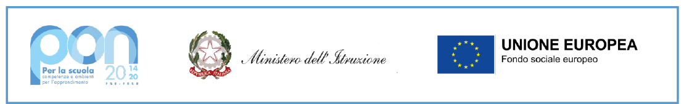
Ministero dell’Istruzione, dell’Università e della Ricerca
ISTITUTO COMPRENSIVO STATALE “BUONARROTI”
Via IV Novembre,38 - 20094 Corsico (MI) - tel. 02.45100100
email: miic88800v@istruzione..it; p.e.c. miic88800v@pec.istruzione.it
www.icbuonarroticorsico.edu.it

RELAZIONE FINALE DOCENTE
FUNZIONE STRUMENTALE AL PTOF

DOCENTE ______________________________________ ANNO SCOLASTICO 20___/20___

FUNZIONE STRUMENTALE

- DIDATTICA E FORMAZIONE
- VALUTAZIONE
- INCLUSIONE
- INTERNAZIOLIZZAZIONE

- OBIETTIVI PREFISSATI E RISULTATI RAGGIUNTI (con indicazione dei motivi che hanno favorito/ostacolato il pieno raggiungimento degli obiettivi)

- SINTESI DELLE ATTIVITA’ E DELLE INIZIATIVE ATTUATE

- EVENTUALI CONTATTI CON I REFERENTI DELLE ALTRE FUNZIONI STRUMENTALI

- EVENTUALI ALTRI CONTATTI O INCONTRI

- EVENTUALI DOCUMENTI E/O STRUMENTI PRODOTTI

- EVENTUALI ATTIVITA’ FORMATIVE (partecipazione a corsi, seminari specifici di formazione o autoaggiornamento)

- PROPOSTE CONCRETE PER LO SVILUPPO DELLA FUNZIONE E LA RIPROGETTAZIONE

CORSICO, __________________

Firma

_____________________________

